平凡守初心，陪伴育花开
——以温暖家风、科学育儿助力孩子全面成长
家庭是人生的第一所学校，父母是孩子最好的老师。在我们一家六口的生活里，没有轰轰烈烈的事迹，只有日复一日的温暖陪伴与言传身教。我们始终坚守家庭教育初心，秉持立德树人、科学育儿的理念，用心守护两个个孩子的成长，在平凡的日常中涵养优良家风，陪伴孩子们向阳而行。
良好的家风，是孩子成长最温暖的底色。多年来，我们始终用心经营和睦的家庭关系，家中平等包容、彼此尊重，处处充满温情。平日里，我们孝老爱亲、和睦邻里，逢年过节总会带着孩子看望长辈，陪老人聊天散步、做家务，耐心倾听长辈的叮嘱。我们常常告诉孩子们，善良孝顺、真诚待人是做人的根本。生活里，家人之间遇事沟通、互相体谅，从不争吵指责。在这样的氛围熏陶下，孩子们养成了温润善良、懂得感恩的品格，兄妹二人互帮互助、友爱和睦，老大懂得谦让照顾妹妹，老二乖巧懂事、懂得分享，优良家风在潜移默化中扎根孩子心底。
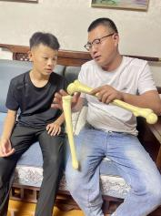
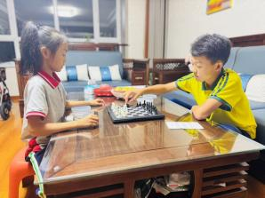
(闲暇时间，兄妹两人下象棋） （父子俩互相探讨生物知识）
我们始终牢记“健康第一”的育儿理念，坚持五育并举，用科学的方式陪伴孩子成长。比起优异的成绩，我们更看重孩子的身心健康和全面发展。在日常教育中，我们从不唯分数论，格外注重培养孩子的阳光心态和坚韧品格。每周课余时间，我们都会放下电子产品，带着孩子们户外运动，跑步、跳绳、打球等，为培养孩子的体育运动爱好，还让孩子学习舞蹈、武术等项目，让孩子在运动中强健体魄、磨炼意志。闲暇之余，我们引导孩子热爱劳动、感受生活，让孩子们主动分担家务，整理房间，在劳动中懂得责任与担当。
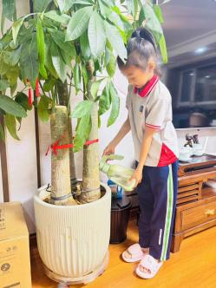
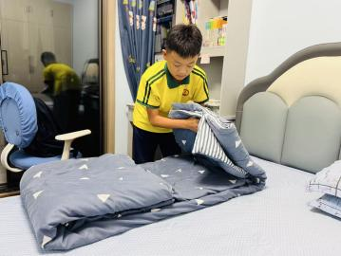
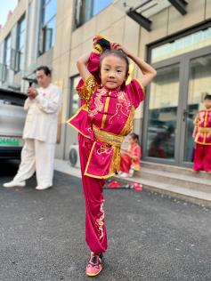
（练习做家务） (武术练习)
落实“双减”政策，让教育回归本真，是我们坚守的育儿准则。作为家长，我们深知过度内卷、盲目刷题不利于孩子成长。我们严格落实“五项管理”，合理规划孩子的学习与生活。在手机管理上，我们以身作则，在家减少刷手机的时间，规定孩子仅在学习需要时使用电子设备，杜绝沉迷网络；在睡眠、读物、作业和体质管理上，我们督促孩子按时完成作业，不额外加重学业负担，保证充足睡眠。我们坚持因材施教，尊重每个孩子的学习节奏，鼓励孩子高效完成校内学习任务，把课余时间留给运动、阅读和亲子陪伴。我们始终秉持理性有度的教育方式，拒绝焦虑内卷，守护孩子轻松、纯粹、快乐的成长环境，让孩子在劳逸结合中稳步进步。
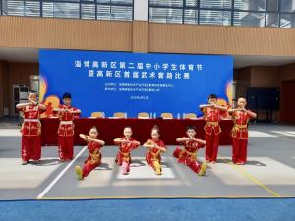
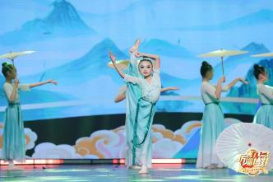
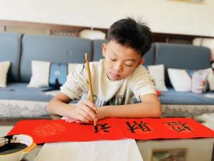
（练习书法） （舞蹈演出） 武术比赛（左4）
家庭教育从不是孤军奋战，家校社协同育人，才能为孩子成长保驾护航。多年来，我们始终积极配合学校各项工作，主动参与家校沟通、家长会及各类亲子实践活动。认真倾听老师的教育建议，及时关注孩子在校的学习状态和心理变化，家校同心、双向奔赴，助力孩子学业进步、习惯养成。同时，我们充分利用社区教育资源，积极参与社区公益活动、文明实践、研学体验等社会实践，带领孩子走出课堂、开阔眼界。
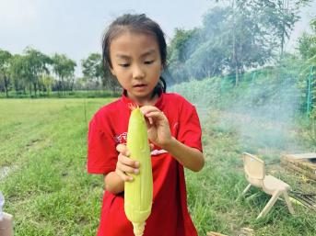
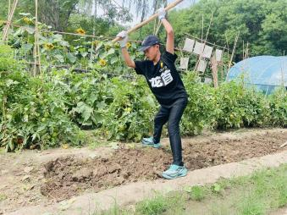
(假期走进田间地头体验劳作的辛苦）
言传身教，是最好的家庭教育。日常生活中，我们始终以正向言行给孩子树立榜样，坚守诚信正直、踏实向善的做人准则。工作中我们兢兢业业、认真负责，生活中我们诚实守信、热心公益，待人谦和有礼、处事踏实稳重。我们坚持书香传家，家中常年书香萦绕，一家人常常各自静心阅读、交流感悟，让读书成为家庭日常。我们用一言一行潜移默化影响孩子，教导孩子诚实守信、自强自立、乐于助人。在我们的带动下，孩子们文明有礼、品行优良，在校尊敬师长、团结同学，在家孝顺懂事、积极进取，始终保持着积极向上的成长姿态。
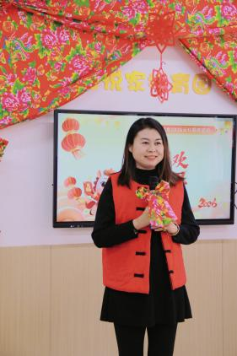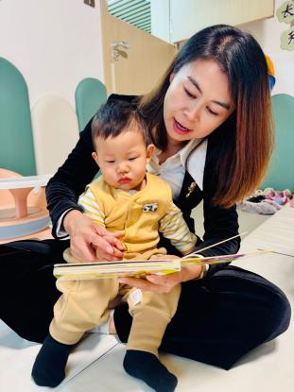
（工作中的我）
最好的教育，是陪伴；最好的家风，是善良与坚守。教育是一场漫长的修行，我们将始终坚守立德树人的初心，践行科学育儿理念，深耕家风、用心陪伴，积极配合家校协同育人，以正向家风滋养童心，以温暖陪伴助力成长，让孩子们在爱与包容中，成长为有品德、有体魄、有学识、有担当的新时代少年。

